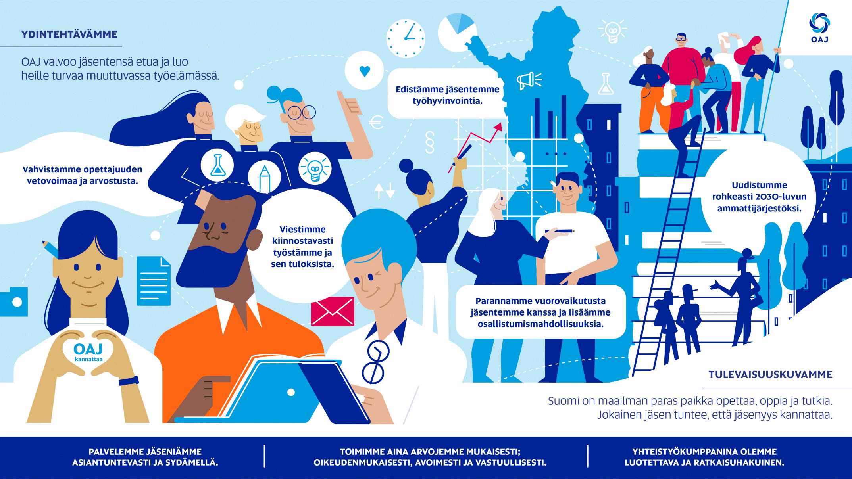
OAJ Päijät-Häme
Hallituksen etäkokous
Kokousmuistio/tiivistelmä
Cisco Webex torstai 27.08.2020 klo 16.33
- Kokouksen avaus
Puheenjohtaja Heli Pohjonen Avasi OAJ Päijät-Hämeen alueyhdistyksen hallituksen kokouksen.
- Käsiteltävät asiat
Puheenjohtaja esitteli saapuneet kirjeet.

Syksyn kokous- koulutus- ja vaikuttamistoiminta:
syksyn kokoukset toteutetaan epidemiatilanteen mukaan etänä tai normaalikokouksina.
Educa- risteily toteutetaan suunnitelmien mukaan 30.-31.1.2021, mikäli tilanne sen sallii. Alueyhdistyksillä on mahdollisuus tehdä risteilylle ennakkovarauksia. Yleisömyynti käynnistyy 03.11.

Keskusteltiin ja päätettiin alueyhdistyksen syksyn toiminnasta:
Edellisessä kokouksessa perustettiin työryhmä koordinoimaan kuntavaalityötä. Työryhmään kuuluvat Laura Tarvonen, Airi Aikio, Markko Varjos, Anna Muikku, Sini Lange-Härkönen ja yksi valtuutetuista. OAJ tarjoaa alueyhdistyksille järjestettäväksi vaalikoulutusta.

OAJ on mukana Nenäpäivässä viimeistä vuotta. ”Alueyhdistykset haastetaan suunnittelemaan Nenäpäiväkeräyksen yhdistämistä omaan MOP-tapahtumaan viime vuoden tapaan. Olemme kuulleet mm. OAJ Päijät-Hämeen hyvistä Nenäpäivätempauksista, jotka ovat kaikkien yhdistysten monistettavissa. MOP:in sisällöllinen teema on tänä vuonna kuntavaalivaikuttaminen, mutta samalla voitte tehdä hyvää. Kantavana teemana OAJ:n Nenäpäiväkampanjassa on ollut se, että luovutaan jostain sellaisesta, joka olisi muuten käytetty toisaalla. Korona-pandemian vuoksi on peruuntunut useita tapahtumia, joten niistä säätyneistä varoista voisi osan lahjoittaa kampanjalle.”
Alueyhdistys päätti osallistua Nenäpäivän Nenäpäivä keräykseen.

Jaosten kokoukset:
Edunvalvontajaos 14.10. ja 09.12.
Työsuojeluverkosto 17.09. ja 19.11.
Ammatillinen jaos 29.09. ja 10.12.
VAKA -jaos 15.10.
YSI -jaos 16.09. ja 30.11.
Työryhmän kokoontumistavasta päättää kulloisenkin työryhmän koollekutsuja parhaaksi katsomalla tavalla.

Talous:
Suomi.fi -valtuutus
Katso -palvelu, jolla tulorekisteritiedot on toimitettu, loppuu. Tilalle on hankittu Suomi.fi- tunnukset.
Pankkipalvelupaketti
Päätettiin päivittää pankkipalvelupaketti paremmin yhdistyksen toimintaa palvelevaksi.

Puheenjohtajan työsopimus:
Hollolan kunta on allekirjoittanut sopimuksen puheenjohtaja Heli Pohjosen työajan ostamisesta. Kiinteä puheenjohtajapäivä on maanantai.

Viestintä- ja tiedottaminen:
Jäsenyhdistysten esittelyt syksyn aikana
Alueyhdistyksen nettisivuilla ja Facebookissa aloitetaan Yhdistykset tutuksi -juttusarja. Yhdistyksiä pyydetään vastaamaan kolmeen kysymykseen ja lähettämään yhdistystoimintaan liittyvä kuva tiedottajalle, Anna Huhtamäelle. Juttuja julkaistaan vastaamisjärjestyksessä.

Käytiin läpi ajankohtaiset edunvalvonta-asiat ryhmittäin:
Liisa Vehviläinen kertoi varhaiskasvatuksen asiat.
Jussi Anttila kertoi ysin asiat.
Marko Varjos kertoi ammatillisten asiat.

Valtuusto- ja hallitus- ja toimikunta-asiat:
Valtuutetut ja hallituksen ja työryhmien jäsenet kertoivat ajankohtaisista asioista.
Vuosikokous on 24.11. klo 18.00 Panimolla. Valtakirjojen tarkistus klo 17-18. Vuosikokousedustajille tarjolla 10e kahvilakortti vuosikokouksessa.

Seuraavat kokoukset:
hallitus: 24.9., 4.11., 01.12.
syyskokous 24.11. Järjestelyvastuussa ammatillinen jaos.

